Natuur: H 2.1 Het geraamte

Het geraamte: alle botten in je lichaam

De schedel: de botten in je hoofd, ze beschermen je hersenen.

De ruggengraat: dat zijn de botjes midden op je rug.

De ribben: dat zijn de botten in je borstkas, ze beschermen bijvoorbeeld je longen en je hart
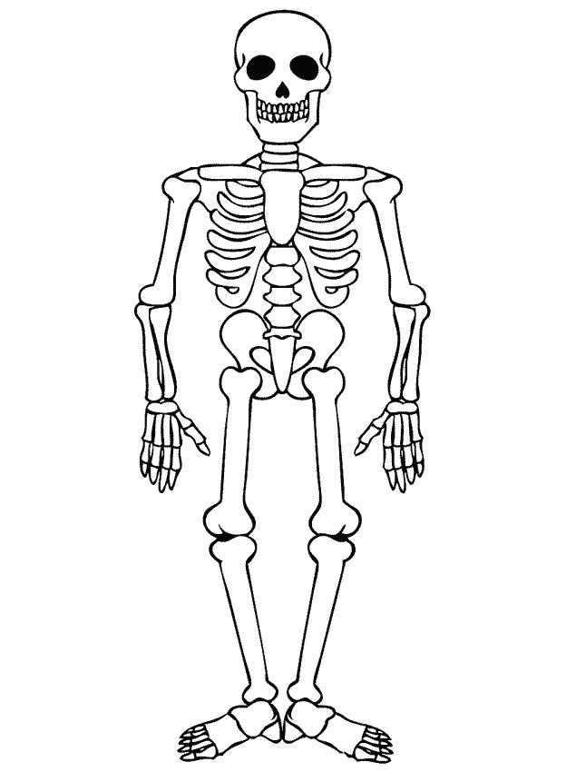
De ribben
De ruggengraat
De schedel
Het geraamte

